Федеральное государственное бюджетное образовательное учреждение высшего образования. «Национально исследовательский университет «Московский энергетический институт»

Лабораторная работа №1

Тема: «Моделирование генераторов случайных чисел»

Курс: Моделирование

Выполнил: Балашов С.А.

Студент группы А-08-19

Вариант:4

Москва 2021 г.

# Задание

• Построить генератор случайных чисел с равномерным законом распределения на интервале [0,1) по методу середин квадратов или мульти- пликативного датчика в соответствии с заданием. Написать и отладить про- грамму, реализующую генератор на языке Паскаль или Си. Получить выбор- ку неповторяющихся псевдослучайных чисел объемом не меньше 20 тыс.

• Определить период генератора случайных чисел. Если он меньше 10000, то изменить исходные данные.

• Провести анализ качества последовательности случайных чисел по критерию Пирсона.

# Выполнение

Код написан на языке C++, компилятор CMake

Начальная «затравка» = 344655000

Код программы:

#include <iostream>  
#include <cstdio>  
#include <cstdlib>  
  
using namespace std;  
  
unsigned long long gen = 344655000; *// Начальная затравка  
  
// Функция-переменная возведения значения в квадрат и сдвига вправо на 16 разрядов*double generate()  
{  
 gen = (gen*gen >> 16) & 0xffffffff;  
 if (gen == 0)  
 {  
 gen = rand() % (**UINT_MAX** + 2);  
 }  
 return double(gen) / **UINT_MAX**;  
}  
  
int main() {  
 *// Создание seed для рандомизатора* srand(time(nullptr));  
 *// Создание выходного файла* FILE *output;  
 output = fopen("out.txt", "w");  
  
 *// Объявление переменных* int v[25], k = 1, n1[100], n2[100], count1 = 0, count2 = 0;  
 double gen_num, n1_T = 0, n2_T = 0;  
 for (int & i : v) {  
 i = 0;  
 }  
 *// Основной цикл с записью 20000 значений в файл, поиском совпадений и подсчетом на интервале* for (int i = 0; i < 100000; ++i) {  
 gen_num = generate();  
  
 if (i == 1000)  
 {  
 n1_T = gen_num;  
 }  
 if (i == 1050)  
 {  
 n2_T = gen_num;  
 }  
 if (n1_T != 0 && gen_num == n1_T)  
 {  
 n1[count1] = i;  
 count1++;  
 }  
 if (n2_T != 0 && gen_num == n2_T)  
 {  
 n2[count2] = i;  
 count2++;  
 }  
 while (i<20000)  
 {  
 if (gen_num < (1.0/25)*k)  
 {  
 v[k-1]++;  
 break;  
 }  
 k++;  
 }  
 k = 1;  
 if (i < 20000)  
 {  
 fprintf(output, "%.10f, %d \n", gen_num, i+1);  
 }  
 }  
  
 cout << "Равны числу на 1000 позиции:" << endl;  
 for (int i = 0; i < count1; ++i) {  
 cout << n1[i] << endl;  
 }  
  
 cout << "Равны числу на 1050 позиции:" << endl;  
 for (int i = 0; i < count2; ++i) {  
 cout << n2[i] << endl;  
 }  
 cout << "Распределение на 25 интервалах:" << endl;  
 for (int i : v) {  
 cout << i << endl;  
 }  
 fclose(output);  
 return 0;  
}

В полученной выборке из 100000 чисел числа n1 и n2, стоящие на 1000 и 1050 позициях в выборке соответственно, сравнивались с другими числами выборки, но совпадений не было найдено (рис. 1). Таким образом, можно убедиться, что период выборки превышает 50000.

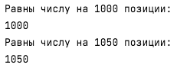

Рис.1. Результат сравнений

Распределение, полученное на 25 интервалах выборки из 20000 чисел:

811 807 755 830 821 804 814 768 825 810 775 803 808 793 801 791 789 849 788 803 811 796 760 813 775

Теоретическое распределение рассчитывается как отношение длины массива к количеству интервалов: teor = 20000 / 25 = 800

На основе полученных данных была построена гистограмма в программе Excel (рис. 2). На рис. 3 приведен расчет критерия χ2 с помощью встроенной функции CHISQ.TEST.

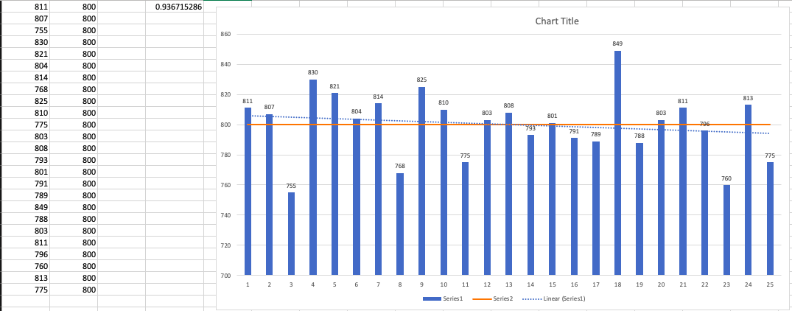Рис. 2. Гистограмма и столбцы теоретических и фактических значений

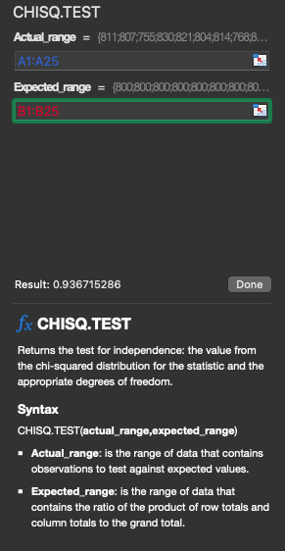

Рис. 3. Расчет критерия χ2

# Вывод

В работе по методу середин квадратов был разработан генератор последовательности псевдослучайных чисел на 64-битной двоичной сетке. Период его выборки превышает 50000 элементов. По его выборке, полученной на основе работы программы, была построена гистограмма и проверен критерий Пирсона.